FRANCK – HERTZ DENEYİ
Bu deneyde klasik mekanikle açıklanamayan ve kuantum mekaniğinin temel bir öngörüsü olan, elektronların çekirdek etrafında ancak belirli enerji düzeylerinde bulunabileceği gözlemlenecektir.

ÖN BİLGİ
İlk olarak 1914’te gerçekleştirilen Franck-Hertz deneyiyle cıva buharından geçen elektron akımındaki dalgalanmaların gözlemlenmesiyle, atom enerji düzeylerinin kesikli olduğu (kuantalandığı) doğrulanmıştır.

Bir miktar cıva içeren Franck-Hertz tüpü, elektrik bağlantılarıyla beraber Şekil. 1’de gösterilmektedir. Tüp ısıtıldığında oluşacak cıva buharı içerisinden hızlandırma potansiyeli yardımıyla katotta üretilen elektronları geçirdiğimizi düşünelim. Bu durumda tüpün çıkışından elektron akımını ölçebiliriz ve hızlandırma potansiyelini arttırdıkça bu akımın da artmasını bekleriz. Fakat yapılan deneylerde bazı hızlandırma potansiyellerine karşı ölçülen akımda önemli düşüşler gözlemlenmiştir. Elektron akımındaki bu beklenmedik değişimin sebebi, elektronların inelastik çarpışmaları sonucu enerji kaybederek anoda ulaşamamalarından kaynaklanmaktadır.

Soru 1. Bir elektronun cıva atomuyla elastik çarpışması sonucu kaybedeceği kinetik enerjinin elektronun kinetik enerjisine oranının, $\frac{ΔK}{K_{0}}≈\frac{4m_{\text{elk}}}{M_{\text{cıva}}}$ olduğunu gösteriniz.

Soru 2. Enerjideki bu kayıp sizce tüpün çıkışından alınan elektron akımındaki azalmayı tam olarak açıklayabilir mi?

Soru 3. Cıva atomunun enerji seviyeleri diyagramını araştırınız. Hızlandırılan elektronun enerjisinin 0 ile 4 eV arasında olması durumunda anod akımında nasıl bir değişim gözlenebilir? Açıklayınız.

Elektronların iki çarpışma arasında aldıkları ortalama yola elektronların o ortamdaki ortalama serbest yolu denir.

Soru 4. Bu ortalama serbest yolun
$l=\frac{1}{\sqrt{2}\text{.}π{\text{nR}}_{0}^{2}}$ (1)
şeklinde hesaplanabileceğini gösteriniz. Burada R₀ cıva atomunun yarıçapı, n ise birim hacimdeki atom sayısıdır.

Sayı yoğunluğu (birim hacimdeki parçacık sayısı) olarak tanımladığımız n ve dolayısıyla l sıcaklığa çok bağımlıdır.

Soru 5. İdeal sıcaklığın altında ve üstünde , yani tüpün yeterince ısıtılmaması durumunda ya da aşırı ısınması durumunda oluşacak etkileri düşünerek deney sonucunu nasıl etkileyeceğini tartışınız.

Ortalama serbest yolun sonunda elektronlar,

$K=\text{eEl}$ (2)

kinetik enerjisini kazanırlar. Burada, e; elektronun yükü, E ise hızlandırma gerilimi sebebiyle elektrona uygulanan elektrik alandır. Elektronların bu mesafede kazandıkları enerji eğer yeterliyse cıva atomunu tekrar uyarabilme olasılığı vardır. Bu uyarılmanın olabilmesi için çarpan parçacıkların kinetik enerjileri en az atomun uyarıldığı düzeyin enerjisi ile önceki düzeyin enerjisi arasındaki fark kadar olmalıdır. Çarpışma sonunda parçacıklar enerjilerinin bir kısmını veya tamamını kaybedebilirler.
Bir atomun bir üst enerji seviyesine uyarılması iki yolla olur;
- Çarpışma ile uyarılma
Atomlar elektron gibi parçacıklarla yaptığı çarpışmalar sonucu üst enerji seviyelerine uyarılabilirler. Üst seviyede bulunan bir atom bir yada daha fazla foton yayarak temel duruma döner. Seyreltilmiş gazın bulunduğu bir elektrik deşarj tüpünde elektron yada yüklü atom veya molekül, bir elektrik alan tarafından hızlandırılarak çarpışma esnasında atomları bir üst seviyeye uyarabilecek kinetik enerji miktarına ulaştırılmalıdır.

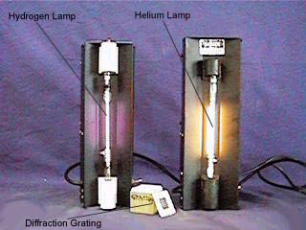
Şekil 1. İçerisinde Hidrojen gazi ve helyum gazı bulunan vakum tüpü lambaları.

- Foton absorbsiyonu ile uyarılma
Atomun herhangi bir üst enerji seviyesine uyarılabilmesi için gerekli foton enerjisi tam olarak bu iki enerji seviyesi arasındaki fark kadar olmalıdır. Uyarılmış durumdan taban duruma dönen atomda enerji seviyeleri arasındaki fark kadar enerjiye sahip bir foton yayacaktır. Hidrojen atomunun birinci uyarılmış seviyesinden taban durumuna dönerken yaydığı fotonun dalgaboyu 1.21 10⁻⁷ m dir. O halde hidrojen atomunu yaklaşık olarak 1.21 10⁻⁷ m dalgaboylu bir fotonla birinci seviyeye uyarmak mümkündür. Beyaz ışık ile hidrojen absorbsiyonuna baktığımızda bu dalgaboyuna karşılık gelen yerde koyu bir çizgi görürüz.

Soru 6. Hidrojenin absorbsiyon spektrumunda niçin tam karanlık çizgi yerine koyu bir çizgi gözlenir. Absorbsiyon yerine emisyon spektrumunda bakacak olursak ne görürüz?

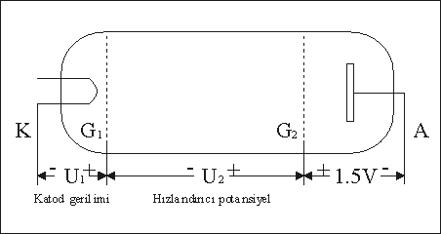 | 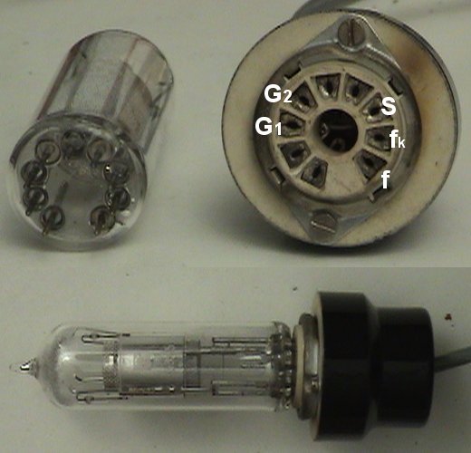
(a) | (b)
Şekil 2. Franck-hertz deney tüpünün şemetik gösterimi (a) ve fotoğrafı (b).

İçerisinde cıva bulunan vakum tüpünün filamanı (f) (Şekil 2b) ısıtılarak termiyonik emisyon ile elde edilen elektronlar, U₂ (Şekil 2a) potansiyeli ile birinci grid (G1) ve ikinci grid (G2) arasında hızlanırken aynı zamanda cıva buharı içinden geçerek anoda ulaşırlar. Anot çıkışında elektron akımı oluştururlar. U₂‘nin artmasıyla bu akımda artar ancak U₂’nin belli değerlerinde yani elektronların belli kinetik enerjiye ulaştıklarında önemli düşüşler gözlenir. Bu düşüş bize elektronların cıva atomları ile inelastik çarpışmalar yaptıklarını ve bunun sonucunda onları uyardıklarını gösterir.

Soru 7. Tüp içinde oluşabilecek olayları düşünerek akımda gözlenebilecek inişli çıkışlı davranışların sebebini açıklayınız.

Vakum tüpü içerisinde yeterince cıva buharı elde etmek için tüpü belli bir sıcaklığa kadar ısıtmalıyız. Bu sıcaklık yaklaşık 190 ^{O}C dir.

DENEY:
Deney şeması Şekil 3’te gösterilmektedir.
- Cıva atomlarının uyarılma potansiyelinin ölçülmesi
- Deney düzeneği ve bağlantılarının doğruluğu deney kitabındaki şekil ile karşılaştırılarak kontrol edilir. Eksiklikler varsa, giderilir. Başlangıçta pil yuvasında olmamalıdır.

- Tüp fırınının güç kaynağı açılır, ayar düğmesi 120 Volt civarında tutularak fırın sıcaklığının 185 ^{O}C’ ye gelmesi beklenir.

- Güç kaynağı ve ona bağlı voltmetre açılır. Potansiyometre ile gerilimin 0 ile 30 V arasında değiştirilebilmesi için güç kaynağı uygun bir değere getirilmelidir. Bu işlem sonunda potansiyometre ile 0 Volt ayarlanır, güç kaynağı ve voltmetre tekrar kapatılır ve pil yuvasına takılır.

- Frank–Hertz tüpü ısıtılmış fırına dikkatle yerleştirilir. Her iki voltmetre, Akım-Gerilim yükselteci ve güç kaynağı açılır, tüpün filamanının ısınması için kısa bir süre beklenir.

- i = f(V) grafiği için potansiyometre ile ayarlanan U₂ potansiyellerine karşılık gelen i akımları Akım-Gerilim yükseltecinden gerilim olarak okunur. Çizilen grafikten cıva atomlarının uyarılma potansiyeli elde edilir.

- İkinci bir U₁ katod potansiyeli için son işlem tekrarlanır.

- Benzer ölçümler 170-190 ^{O}C arasında farklı fırın sıcaklıkları için tekrarlanabilir.
- Bulunan uyarma geriliminin, civa atomunun birinci uyarılmış seviyesindeki elektronun taban durumuna geçişinde görülen 253.6 nm dalgaboyuna karşılık gelen çizgi ile karşılaştırınız.

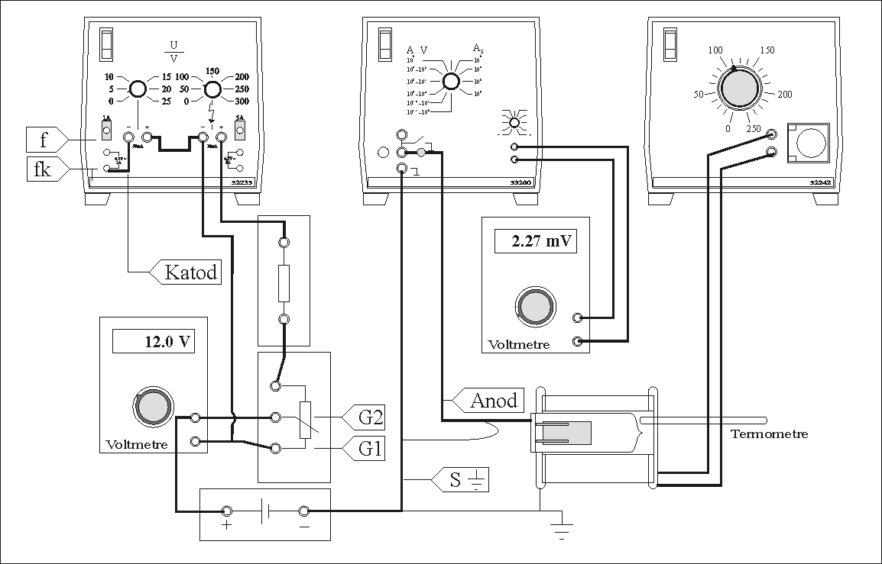

- İyonlaşma potansiyeli
Alçak basınçlı gaz içeren bir vakum lambasının akımı ; i = k V^{3/2}
Buradaki V anot katot arası potansiyel, k ise lambanın yapısına ve anod katod arasındaki uzay yükü yoğunluğuna (space charge density) bağlı bir sabittir. Sıfırdan itibaren arttırılan U₂ gerilimiyle hızlandırılan elektronların kinetik enerjileri belli değere gelince gaz iyonlaşır. İyonlaşma sonucu oluşan ekstra elektronlar sebebiyle akım yukarıda verilen i(V) bağıntısına uymaz ve daha hızlı bir artış gösterir. i^{2/3} = f(V) grafiği çizildiğinde grafiğin doğrusallıktan saptığı nokta V_{i} iyonlaşma potansiyeline eşit olacaktır.
- Deney düzeneğindeki pil devre dışı bırakılarak açıkta kalan uçlar birleştirilir.

- 2 Volt aralıklarla akım – gerilim değerleri okunarak i^{2/3} = f(V) grafiği çizilir. Grafikten V_{i} (iyonlaşma potansiyeli) okunur.

- İkinci bir U₁ katod potansiyeli için son işlem tekrarlanır.

- Ölçümler bittiğinde Frank–Hertz tüpü fırından çıkarılarak kutusuna konur ve tüm cihazlar kapatılır.

